东海中学科学实验探究题㈡

三、实验、探究题
1、某同学和你一起探究弹力和弹簧伸长的关系。做法是先将待测弹簧的一端固定在铁架台上，然后将最小刻度是毫米的刻度尺竖直放在弹簧一侧，并使弹簧另一端的指针恰好落在刻度尺上。当弹簧自然下垂时，指针指示的刻度数值记作L₀，弹簧下端挂一个50g的砝码时，指针指示的刻度数值记作L₁;弹簧下端挂两个50g的砝码时，指针指示的刻度数值记作L₂;……;挂七个50g的砝码时，指针指示的刻度数值记作L₇。
①下表记录的是该同学已测出的6个值，其中有两个数值在记录时有误，它们的代表符号分别是 和 .
测量记录表：
代表符号 | L₀ | L₁ | L₂ | L₃ | L₄ | L₅ | L₆ | L₇
刻度数值/cm | 1.70 | 3.40 | 5.10 |  | 8.60 | 10.3 | 12.1
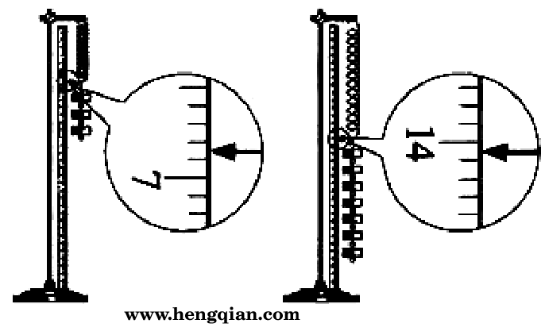
②实验中，L₃和L₇两个值还没有测定，请你根据上图将这两个
测量值填入记录表中。
③为充分利用测量数据，该同学将所测得的数值按如下方法逐
一求差，分别计算出了三个差值：
。
请你给出第四个差值：d₄= ＝ cm。
④根据以上差值，可以求出每增加50g砝码的弹簧平均伸长量。用d₁、d₂、d₃、d₄
表示的式子为：＝ ，
代入数据解得＝ cm。

2、生态工作者从东到西对我国北方A、B、C三种类型的草原进行调查。下表是不同调查面积的物种数量统计结果：
（1）A、B、C三种类型的草原对放牧干扰的抵抗力稳定性由强到弱的顺序是 。
（2）调查B草原某种双子叶草本植物种群密度时，设计如下调查步骤：
① 选取$\text{40}\text{cm}×\text{40}\text{cm}$为最佳样方面积。
② 在该物种分布较密集的地方取5个样方。
③ 计数每个样方内该植物的个体数。若计数结果由多到少依次为N₁、N₂、N₃、N₄、N₅，则将N₃作为种群密度的估计值。
请指出以上设计步骤中的错误并加以改正

3、下图是测量种子萌发时锥形瓶中气体体积变化的实验装置，锥形瓶中放的种子事先用水浸泡过，并在稀释的消毒剂中清洗过（不影响种子生命力）。实验开始时管Y与管X液面相平，每隔半小时利用标尺量出X管内的液面高度变化，实验结果记录于表1。回答下列问题：
（1）管X中液面是怎样移动的＿＿＿＿＿。
（2）此实验的实验目的是＿＿＿＿＿＿＿＿＿＿＿＿＿＿＿＿。
（3）用消毒液杀菌过的等量的死种子代替实验组中的活种子，设立对照组。如果对照实验中气体体积变化在1.75h是＋0.2个单位，解释可能的原因是＿＿＿＿＿＿＿＿＿＿＿＿＿＿＿＿＿＿。
（4）种子为什么要在稀释的消毒剂中清洗＿＿＿＿＿＿＿＿＿＿＿＿＿。
表1液面高度变化记录表
时间（h） | 标尺读数（cm） | 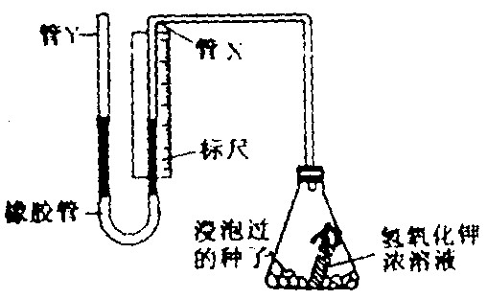  体积变化  （相对单位）
0 | 2.3 | 0
0.5 | 3.1 | －0.8
1.0 | 3.9 | －1.6
1.5 | 4.8 | －2.5
2.0 | 5.6 | －3.3
2.5 | 6.4 | －4.1
3.0 | 7.0 | －4.7
3.5 | 7.3 | －5.0
4.0 | 7.3 | －5.0

4、如图表示物质的质量跟体积关系、物质的密度跟体积的关系，从甲图中可见，120克D物质的体积是 ，从乙图中可见斜线部分S的面积表示物质的 ，其值为 。
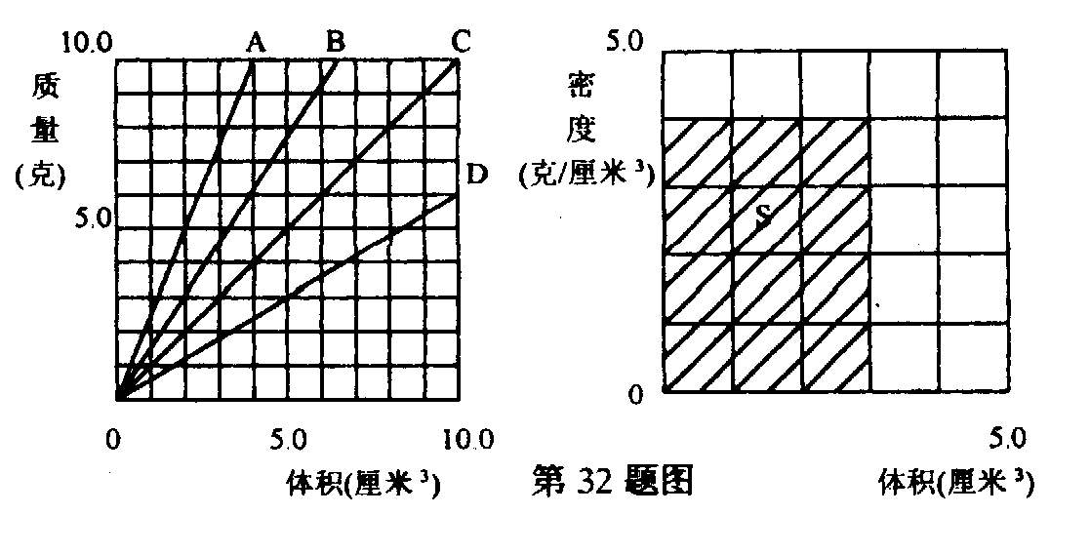
第3题题题

5、小明对妈妈杀鱼时对从鱼肚内取出的鳔产生了兴趣，他确定了“探究鳔内气体体积和成分”作为研究课题。小明通过查阅有关资料获知：这种鱼鳔内氧气约占1/4，其余主要是二氧化碳和氮气。探究分两步进行。
⑴测量鳔内气体体积。小明设计了两种方法：
A：用医用注射器抽取鳔内气体，测量其体积；
B：在水下刺破鳔，用排水集气法收集鳔内气体并测量其体积。

你认为这两种方法中不合理的是 ，理由： 。
写出与理由相关的化学方程式： 。
⑵探究鳔内气体的成分。给你两集气瓶的鳔内气体，请你帮助他设计实验并验证假设。
实验目的 | 方法 | 现象
验证鳔内含O₂
验证鳔内含CO₂
6、将青蛙脑破坏，保留脊髓，在脊柱下部打开脊椎骨，剥离出脊髓一侧邻近的两对脊神经根（一对脊神经根包含一个背根和一个腹根，见图）。分别电刺激每对脊神经根的背根与腹根均可引起蛙同侧后肢发生运动反应。然后进行下实验：
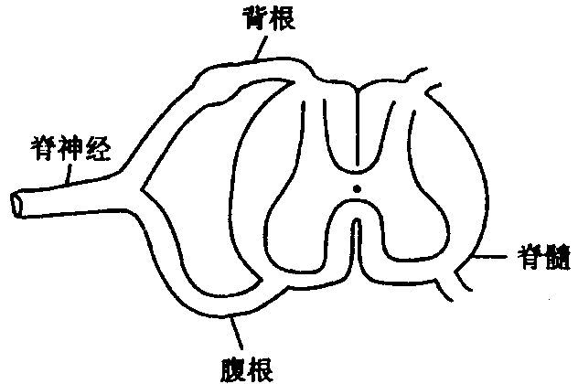
脊髓横切面及其一侧的一对脊神经根示意图

①在第一对脊神经根的背根中央处剪断，电刺激背根向中段，蛙后肢发生运动反应；电刺激背根外周段，蛙后肢不发生反应。
②在第二对脊神经根腹根中央处剪断，电刺激腹根向中段，蛙后肢不发生反应：电刺激腹根外周段，蛙后肢发生运动反应。
试分析回答：
（1）根据实验①判断背根的功能是 。因为
（2）根据实验②判断腹根的功能是 。因为
7、植物在生长发育过程中常常表现出顶端优势，即顶芽具有优先生长的优势。为了探究同一枝条中是离根基部最远处(直线距离)的芽具有生长优势还是离地面最远处(垂直距离)的芽具有生长优势，某学习小组进行了一系列的探究活动。
方法步骤：
(1)初春，选择四根长势相似的葡萄一年生枝条，每一枝条上留取3个茁壮的芽，从离根最远处依次定为A、B、C。
(2)弯曲并绑扎固定甲、乙、丙、丁4根枝条，分别使A、B、C三个芽留取在枝条上显示出某种“顶端”的含义；其中甲、乙、丁的姿态如下图所示，试在方框内画出丙枝条的姿态并标出A、B、C三个芽的位置。
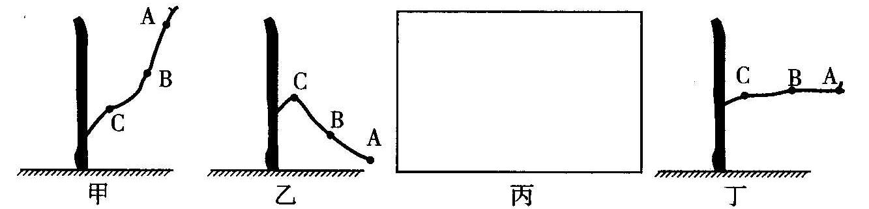
(3)过一时间段后，同时测量各芽发育成的新枝长度，请你设计一表格，以便科学地记录数据：
结果预测及相关结论
(4)预测1： ▲
结论：离根基部最远处的芽有生长优势。
(5)预测2： ▲
结论：离地面最远处的芽有生长优势。
(6)在这个学习小组中，有人根据自己的实验假设预测了在同一时间内各个芽发育成新 枝长度，并根据自己的预测，在电脑上用Excel软件绘制出新枝的生长情况柱状图，如下图所示。
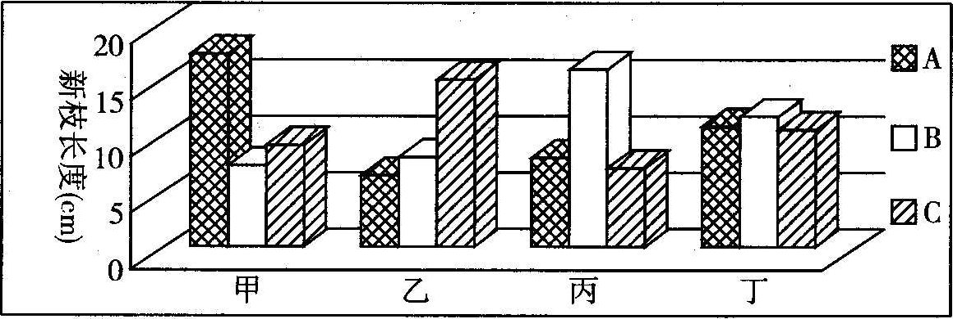
由上图分析可知，此人的预期是：甲、乙、丙枝上发育生长最快的芽依次
是 ▲ (填字母)。
8、某实验小组的甲、乙、丙、丁四位同学在进行实验研究，做了以下的AB两个实验。
A、（9分）四位同学在探究碱溶液与酚酞作用的实验时,发现了一个意外现象:氢氧化钠溶液滴入酚酞试液,溶液变成了红色,可是过了一会儿红色就消失了。这是什么原因呢?他们依据所学的化学知识,分别对这种意外现象的成因作了如下猜想:
甲: 可能是酚酞变质造成的;
乙: 可能是氢氧化钠溶液与空气中的二氧化碳反应的缘故;
丙: 可能是酚酞与空气中的氧气反应,使红色消失;
丁: 可能与氢氧化钠溶液浓度大小有关。
(1)甲同学刚提出自己的猜想,就遭到其余三位同学的否定,三位同学的理由是:_______________________________▲___________________________________.
(2)丙同学认为乙同学的猜想也不正确 ?他的理由是___________▲________________.
(3)四位同学讨论后认为要验证丙同学的猜想,还需作如下实验,你知道其实验目的吗?
实验步骤 | 设计这一步骤的目的
1.将配制的氢氧化钠溶液加热 | ▲
2.在加热后的溶液中滴入酚酞,并在上方滴一些植物油 | ▲
通过以上实验,四位同学观察到的现象是:溶液先变成红色,过了一会儿红色仍然消失。
(4)若丁同学的猜想正确,大家能设计实验证明吗?

实验方法 | 可能观察到的现象和结论
▲ | ▲
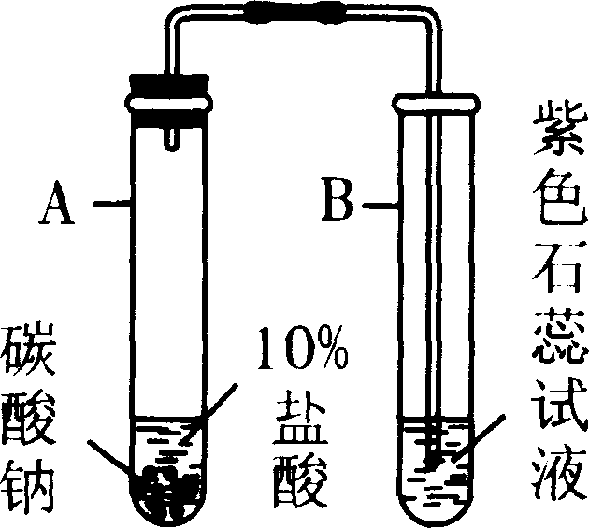
B、（3分）甲同学又设计右图装置(固定装置已略去)验证CO₂能否与水反应，并认为：如果观察到紫色石蕊试液变红，说明CO₂能与水反应并生成酸性物质。
（1）老师指出：虽然CO₂不是酸性物质，但也不能根据石蕊试液变红的现象说明CO₂能与水反应并生成酸性物质。为什么?答： ▲ 。
(2)根据老师的提示，甲同学对实验作如下两种改进：
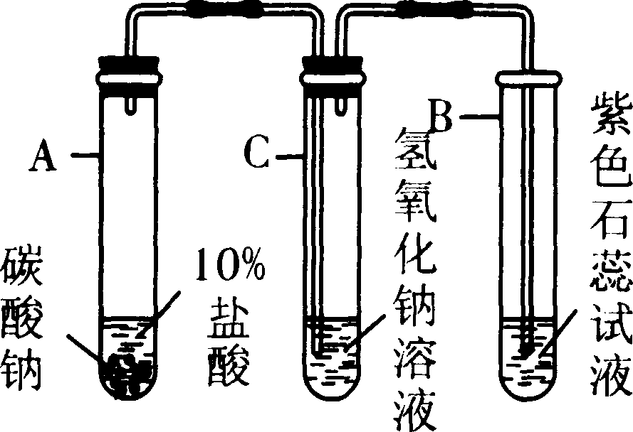
方案甲：仍用原装置，但用硫酸替代盐酸进行实验。
方案乙：对装置作如右图所示的改进。
上述两种改进方案中，可行的是方案 ▲ (填“甲”或“乙”)，另一种改进方案不可行的原因是 ▲

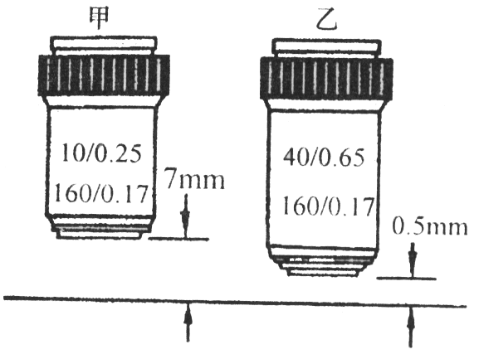
9、（4分）光学显微镜是中学生最常用的实验仪器。右图中7 mm、0.5 mm表示观察清楚时物镜与观察物之间的距离。
请回答下列问题：
(1)下图表示显微镜的____▲__镜，在观察黑藻细胞质流动的实验中，应先用图中__▲_____镜观察。若显微镜下观察到细胞质是顺时针流动的，则实际上细胞质是 ▲ （顺/ 逆）时针流动的。
(2)图中0.17表示盖玻片的厚度为0．17mm，请分析在乙镜
下看清观察物时不会碰到玻片的理由是__▲____。
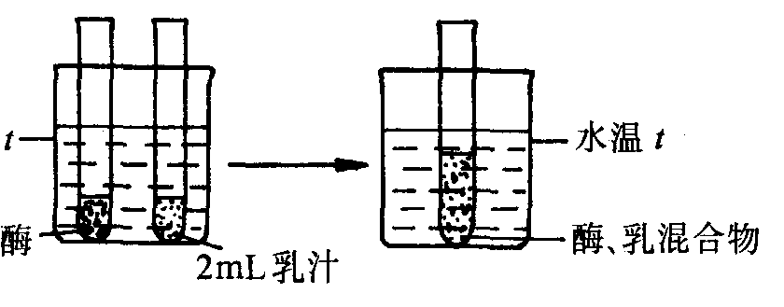
10、（6分）凝乳酶是动物体内一种催化乳汁凝固的酶。右图所示的是用于研究温度对凝乳酶催化作用影响的实验装置。第一步：将等量的酶和乳汁分别加入试管中，然后将两支试管放入同一恒温水浴（温度用t表示）中保温15分钟。第二步：将酶和乳汁在同一试管中混合，放入与先前同样温度的水浴中保温并记录凝乳所需时间。
分别选择6种不同水浴的温度，按上述操作步骤重复进行6组实验，所得数据见下表。
组别 | 1 | 2 | 3 | 4 | 5 | 6
水浴温度t/⁰C | 10 | 20 | 30 | 40 | 50 | 60
凝乳时间/分 | 不凝固 | 7.0 | 4.0 | 1.5 | 4.0 | 不凝固
（1）盛有酶和乳汁的两支试管放在水浴中15分钟后，酶和乳汁温度与水浴一致。在这个过程中热传递的主要方式是_______▲________；
（2）由实验结果可知酶发挥最佳催化效果的温度是_____▲____℃；
（3）在25℃室温时重做第3组实验，若省略了第一步操作，而直接将两者放入同一试管内混合，再在30℃水浴中保温测量，则所测得的凝乳时间将___▲____4分钟（填“短于”、“等于”或“长于”）。
11、（6分）硫酸亚铁是一种重要的化工原料，用途十分广泛。如医疗上可用于治疗缺铁性贫血；农业中可施用于缺铁性土壤等。某校化学兴趣小组，利用工业废铁屑为原料，设计如下两种制备硫酸亚铁的方案：①Fe＋H₂SO₄===FeSO₄＋H₂↑；②2FeO＋4H₂SO₄（浓）===Fe₂(SO₄)₃＋SO₂↑＋4H₂O，Fe＋Fe₂(SO₄)₃ ===3FeSO₄
(1)两种方案都有一定的理论依据，他们选用了方案①，你认为他们不用方案②的理由是什么？ ▲ 。
(2)实验过程中，如何判断方案①的反应已停止？ ▲ 。
(3)他们在配制所需的稀硫酸时使用了自来水，小明提出自来水中含有少量的Cl⁻ ,会影响到制出的FeSO₄的纯度。他设计了下列实验方案证明已配制的稀硫酸中混有Cl⁻，请将实验方案补充完整：
实验步骤 | 实验现象 | 结论
取少许配制的稀硫酸于试管中，滴加足量的硝酸钡溶液 | ▲
过滤，向滤液中滴加适量的_____▲___溶液 | ▲ | 稀硫酸中有Cl⁻

12.在十字路口，一辆卡车、一辆小汽车和一辆摩托车并排停在白线的后面。绿灯一亮，三辆车同时起动，小汽车冲在最前面，摩托车其次，卡车最慢。看到这一现象后，小明想到了一个问题：机动车起动的快慢与哪些因素有关呢？
第二天来到学校后，小明和几个同学一起讨论这个间题，并提出了不同的假设。于是他们一起来到实验室．设计如图所示的装置进行了一组实验。
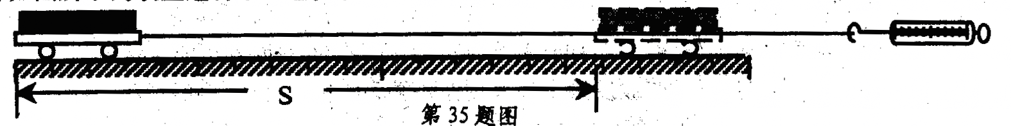
在静止的小车上放上不同质量的砖块，分别用不同大小的力拉动，测出起动后2秒内前进的距离。实验数据记录在下表中。
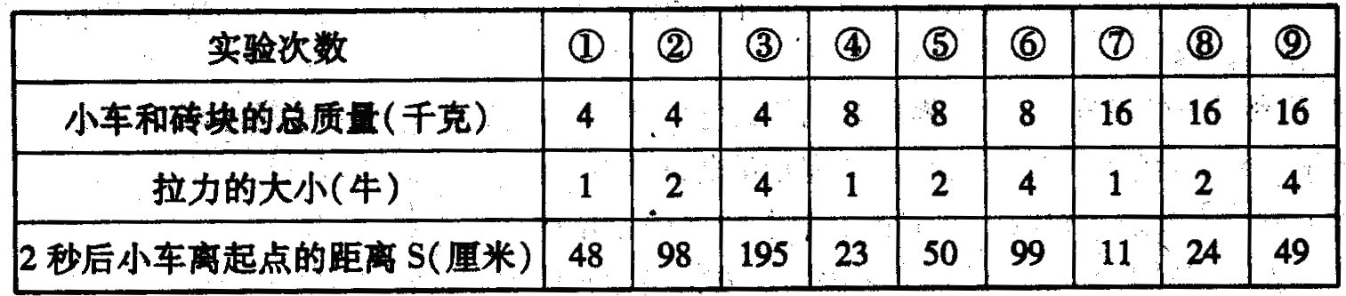

（1）2秒内小车离起点的距离S越大，表明小车起动越 。
（2）通过比较 三次实验可以着出，在质量相等时，对小车的拉力越大，小车起动越快。
（3）摩托车的动力比卡车小，但起动时却比卡车快，请运用上面探究的结果加以解释。

13、为探讨干旱对玉米产量的影响，以及在发育过程中提供有机养分能否弥补因干旱所造成的产量损失，某研究人员选择多株相似且具有花芽的玉米植株，随机分成等量的三组，进行如下表的实验处理，实验的第八天雌花开花，对这些玉米同时进行人工授粉。在实验期间，定时测量子房的淀粉含量以反映子房发育过程中养分的变化，所得结果分别如图所示。根据图表回答下列问题。
组别 | 甲 | 乙 | 丙
每日浇水水量(rnL) | 200 | 50 | 50
每日茎部注入蔗糖溶液量(rnL) | 0 | 0 | 30
(注：每日浇水200 mL为玉米生长水分充足状态；人工授粉后再同时给予三组玉米充足的水分条件)
(1)成熟玉米种子其营养物质主要贮存在__▲__。
(2)根据图示，下列叙述正确的是__▲__ 。
A．在缺水的状态下，子房内淀粉含量持续上升
B．在水分充足的状态下，子房内淀粉含量因受粉而快速上升
C．在缺水的状态下，茎部加注蔗糖溶液可使子房内淀粉含量持续上升
D．在缺水的状态下，受粉前的子房内淀粉含量可由茎部加注蔗糖溶液得到补充
(3)人工授粉后同时给予正常的水分条件，但乙、丙子房内的淀粉含量仍不能正常增加，由此可推断，__▲__会严重影响种子后续发育。

14、学习吉他演奏的过程中，小华发现琴弦发出声音的音调高低是受各种因素影响的，他决定对此进行研究。经过和同学们讨论，提出了以下猜想：
猜想一：琴弦发出声音的音调高低，可能与琴弦的横载面积有关。
猜想二：琴弦发出声音的音调高低，可能与琴弦的长短有关 。
猜想三：琴弦发出声音的音调高低，可能与琴弦的材料有关。
为了验证上述猜想是否正确，他们找到了下表所列9种规格的琴弦，因为音调高低取决于声源振动的频率，于是借来一个能够测量振动频率的仪器进行实验。
编号 | 材料 | 长度（cm） | 横截面积（mm2）
A | 铜 | 60 | 0.76
B | 铜 | 60 | 0.89
C | 铜 | 60 | 1.02
D | 铜 | 80 | 0.76
E | 铜 | 80
F | 铜 | 100 | 0.76
G | 钢 | 80 | 1.02
H | 尼龙 | 80 | 1.02
I | 尼龙 | 100 | 1.02

（1）为了验证猜想一，应选用编号为________、________、________的琴弦进行实验。
为了验证猜想二，应选用编号为________、________、________的琴弦进行实验。
表中有的材料规格还没填全，为了验证猜想三，必须知道该项内容。请在表中填上所缺数据。
（2）随着实验的进行，小华又觉得琴弦音调的高低，可能还与琴弦的松紧程度有关，为了验证这一猜想，应如何进行操作_____________________________
（3）课本中所涉及的探究实验中，有些实验的研究方法___________________
15．现有一质量分布均匀的长方体小金属块，实验室备有毫米刻度尺、调好的天平、砝码、弹簧秤、量筒、玻璃杯、足够的水、细线等，请自行选择仪器，进行必要的测量后，计算小金属块的密度。要求：（1）至少选择两种方法，其中一种方法必须用到浮力的知识；（2）写出操作步骤并用适当的符号表示测出的物理量；（3）写出计算金属块密度的表达式。
方法一：
所需器材：
测量步骤：
根据所测的量计算金属块密度的表达式：
ρ_{金属}=
方法二：
所需器材：
测量步骤：
根据所测的量计算金属块密度的表达式：
ρ_{金属}=

16、在“用电压表测电压”的实验中，晓聪同学先测得电池组两端电压为3.0V，然后将两只灯泡L₁L₂并联在电池组两端，测得L₁L₂两端电压U₁U₂均为2.5V，由此得到：并联电路中，各支路两端电压 ，但此时发现了问题，并联的两个灯泡的电压小于电池组两端的电压。电压哪儿去了呢？经过分析和检查，他提出猜想：电池内部可能有电阻。如果是这样的话，我们把并联的两个灯泡等效成一个电阻，则电池内部电阻与这个等效电阻相当于是
（填“串”或“并”）联的，这个内电阻就应分得一定的电压。根据欧姆定律，若增大外部电路中的电阻，电路的总电流就会 ，电池内部电阻分得的电压就会 ，那么，外部电路得到的电压就会 。（填“增大”、“减小”、“不变”）想到这，他立刻找来了滑动变阻器，设计了一个电路，进行实验，结果与猜想完全一致。他高兴极了……喜悦过后，他又有了新的思考，提出了新的问题。请你帮他解决。
- 在下面空白处画出他设计的电路图。

- 你猜他有提出了什么问题？
（写出一个问题即可）
17、读1998年世界环境日主题宣传画，回答：

啊！地球出汗了！
（1）这幅宣传画所揭示的全球主要环境问题是
（2）产生上述问题的原因是
（3）上述问题可能引起的后果是

答案：
1、①L₃ 和L₇ ②6.85 14.05 ③ L₇ -- L₃ 7.20 ④1/16(d₁+d₂+d₃+d₄) 7.00
2、（1）A、B、C （2）① 选取的样方面积不对。应取物种数量达到稳定的最小面积$\text{100}\text{cm}×\text{100}\text{cm}$。 ② 取样方法不对。应在B草原中随机取样。 ③ 对种群密度值的估计方法不对。应以调查样方的单位面积中种群个体数量的均数作为种群密度的估计值。
3、（1）向上移动 （2）测定种子萌发时吸收氧气的速率（3）外界温度压强的改变导致气体体积膨胀 （4）杀死种子上的微生物，防止微生物的呼吸作用干扰实验结果。
4、200 质量 12克
5、⑴B 鳔内的CO₂能溶于水，收集到的气体体积比实际体积小CO₂ + H₂O=H₂CO₃
⑵
实验目的 | 方法 | 现象
验证鳔内含O₂ | 将燃着的木条放入含有鳔内气体的集气瓶中 | 木条能继续燃烧
验证鳔内含CO₂ | 在含有鳔内气体的集气瓶中加入少量澄清石灰水 | 石灰水变浑浊

6、（1）传入功能。电刺激背根向中段可以产生后肢运动反应，表明神经兴奋进入脊髓中枢并通过传出神经引发肌肉收缩，因此是传入功能。电刺激背根外周段不发生反应，表明背根无传出功能。
（2）传出功能。因为电刺激腹根向中段不发生反应，而电刺激腹根外周段可以产生后肢运动反应，表明神经兴奋治传出神经引发肌肉收缩，因此是传出功能。
7、 (2)如图(2分)
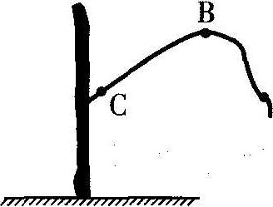
（3）（2分）
枝 别  长  度  芽别 | 甲 | 乙 | 丙 | 丁
A
B
C
(4)甲、乙、丙中均为A芽发育成的新枝最长，丁中各芽发育成的新枝一样长。(2分)
(5)甲中A芽、乙中C芽、丙中B芽在各枝条中发育成的新枝最长，丁中各芽发育成的新枝一样长。(2分)
(6) A、C、B(2分)
8. （A）(1) 若酚酞变质 , 刚开始溶液就不会变红色了。 (2 分〉
(2) 氢氧化钠溶液与空气中的二氧化碳反应生成碳酸钠和水 , 碳酸钠水溶液显碱性 , 红色不会消失。〈 1 分〉
(3)(2 分〉
 | 实验步骤 | 设计这一步骤的目的
1.将配制的氢氧化钠溶液加热 |  | 赶出其中的氧气
2.在加热后的溶液中滴入酚酞,并在上方滴一些植  物油 |  | 证明红色消失与氧气无关。
(4)(4 分 )
实验方法 | 可能观察到的现象和结论
取两支试管,分别加入不同浓度氢氧化纳溶液,然后各滴加数滴酚酞溶液。 | 若浓度大(或小〉的溶液中红色最终消失,而  浓度小(或大〉的溶液颜色无明显变化,证明  红色消失与否与氢氧化钠溶液浓度大小有关
或
实验方法 | 可能观察到的现象和结论
将原氢氧化钠溶液加水稀释,取稀释 | 溶液红色消失(或无明显现象〉,证明红色消
后的少量溶液滴入酚酞溶液 | 失与否与氢氧化钠溶液浓度大小有关
( 其他合理答案均给分 )
(B)（1）得到的CO₂中含有HCl，HCl溶于水生成的盐酸也会使石蕊变红色。
（2）甲 （3）NaOH溶液既吸收HCl，也吸收CO₂。
9. (1)物 甲 (2)用乙镜观察清楚时，镜头与观察物的距离为0.5 mm，而该玻片厚度只有0.17 mm，之问还有一定的空隙(0.33 mm) (3)ABC
10．（1）传导 （2）40 （3）长于
11．（6分）（1）会产生二氧化硫污染空气或操作不简便等。
（2）溶液中不再产生气泡时即可判断反应已停止。
（3）
实验步骤 | 实验现象
 | 有白色沉淀产生
硝酸银（或AgNO₃） | 有白色沉淀产生

12.（1）快 （2）1、2、3或4、5、6或7、8、9
（3）因为卡车质量大，惯性大，受力相同时，运动状态不易改变
13、胚乳；B；雌花在受粉前的发育
14、（1）ABC，ADF，80，1.02；
（2）保证琴弦的横截面积、长短、材料都不变，改变琴弦的松紧程度，拨动琴弦进行辨听。
（3）研究滑动磨擦力的大小与接触面的材料性质和粗糙程度、压力大小是否有关的实验；研究响度与振幅、距声源的距离是否有关的实验等。
15、略 16、相等 串 减小 减小 增大 略
17、（1）地球温室效应 （2）煤、石油等燃料的大量燃烧，使大气中CO₂增多（3）全球的气候变暖

